高二生物试卷
一、选择题：本题共16小题，共40分。第1～12小题，每小题2分；第13～16小题，每小题4分。在每小题给出的四个选项中，只有一项是符合题目要求的。
1. 下列有关细胞外液的叙述，错误的是（）
A. 体内细胞生活在细胞外液中
B. 细胞外液大约占体液的2/3
C. 细胞外液的渗透压主要来源于Na⁺和Cl⁻
D. 剧烈运动产生的乳酸等物质，对血液的pH值影响不大
2. 人体多数细胞不能直接与外界环境进行物质交换，需要通过内环境和外界环境进行物质交换。下图表示人体内环境进行物质交换的部分过程，其中a、b、c表示构成内环境的几种体液。下列相关叙述不正确的是（）
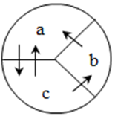
A. 体液c是人体内大多数细胞直接生活的环境
B. 肌肉组织中，体液c中的氧浓度小于组织细胞内的氧浓度
C. 体液a的渗透压主要与无机盐、蛋白质的含量有关
D. c与a相比，成分中明显减少物质是蛋白质
3. 成年人可以有意识地“憋尿”，婴儿常尿床。下列有关排尿的叙述错误的是（）
A. 主动排尿时，不需要感受器和传入神经元参与
B交感神经兴奋，会使膀胱缩小；副交感神经兴奋，不会使膀胱缩小
C. 成年人能“憋尿”，是因为大脑皮层对脊髓进行着调控
D. 排尿过程说明神经系统对内脏活动进行分级调节
4. 某生物小组通过实验的方法来研究生物组织材料维持pH稳定的机理。该生物小组以等量的肝匀浆、自来水和pH为7的磷酸盐缓冲液为实验材料，向三组溶液中加酸或碱后，测定溶液pH的变化。下列相关叙述正确的是（）
A. 实验材料肝匀浆、缓冲液和自来水是本实验的无关变量
B. 在一定的范围内，三组溶液中，自来水组的pH变化可能最小
C. 即使加入的酸或碱过多，肝匀浆的pH依然能保持稳定
D. 在肝匀浆组中，加入酸或碱后主要调节pH的缓冲物质不同
5. 养鸡场的鸡有听到饲养员的哨声就会回来吃食物的反射活动，以下有关反射的说法正确的是（）
A. 上述反射的形成无须学习和训练，属于非条件反射
B. 上述反射活动一旦建立即可一直保持
C. 后天建立的非条件反射需要大脑皮层的参与
D. 条件反射大大提高了动物应对复杂环境变化的能力
6. 斯他林等在发现促胰液素之后，继续进行研究；把一条狗的小肠黏膜刮下来，过滤后注射给另一条狗，后者在胰液分泌明显增加的同时，血压还骤然下降。下列推测合理的是（ ）
A. 本实验对照组应注射等量的清水
B. 胰液的增加是胰腺分泌促胰液素的结果
C. 该研究不能直接说明促胰液素还具有降血压的作用
D. 将一条狗的小肠黏膜过滤液注射给另一条狗用到了“减法原理”
7. 褪黑素是由人和其他哺乳动物的松果体产生的激素，它能缩短入睡时间、延长睡眠时间，从而起到调节睡眠的作用。褪黑素分泌的调节过程如图所示，下列说法错误的是（）
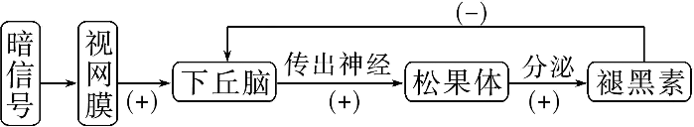
A. 该过程不能体现激素的分级调节
B. 长时间光照会使褪黑素的分泌减少
C. 该过程中褪黑素的分泌存在反馈调节
D. 褪黑素作用的细胞只有下丘脑细胞
8. 人在幼年时期若生长激素（GH）分泌不足﹐会导致生长停滞，发生侏儒症，可通过及时补充GH进行治疗，使患者恢复生长。下列有关叙述正确的是（）
A. 临床上可口服适量GH治疗侏儒症患者
B. 低温﹑过酸或过碱都可能引起GH的空间结构被破坏
C. GH发挥生理功能后就被灭活，治疗期间需持续补充GH
D. GH通过发挥催化作用，使靶细胞发生一系列代谢变化
9. 下列关于免疫系统的组成及功能的叙述正确的是（）
A. 机体识别清除突变细胞以防止肿瘤的发生，体现了免疫自稳功能
B. 类风湿性关节炎是由于免疫系统异常敏感，反应过度引起的，属于自身免疫病
C. 吞噬细胞在特异性免疫过程中能发挥作用，但其识别和吞噬抗原不具有特异性
D二次免疫时，记忆细胞能快速产生大量抗体
10. 下列关于体液调节和神经调节的叙述中，不正确的是（）
A. 神经调节比体液调节的作用时间短
B. 神经调节比体液调节的范围局限
C. 体液调节的化学物质主要是各种激素
D. 神经调节没有化学物质的参与
11. 中东呼吸综合征冠状病毒（MERS-CoV）是一种能引起人类呼吸系统疾病的β冠状病毒。下图是人体初次接触MERS-CoV后发生的部分免疫过程示意图，图中①~④表示细胞，甲和乙表示物质。下列说法错误的是（）
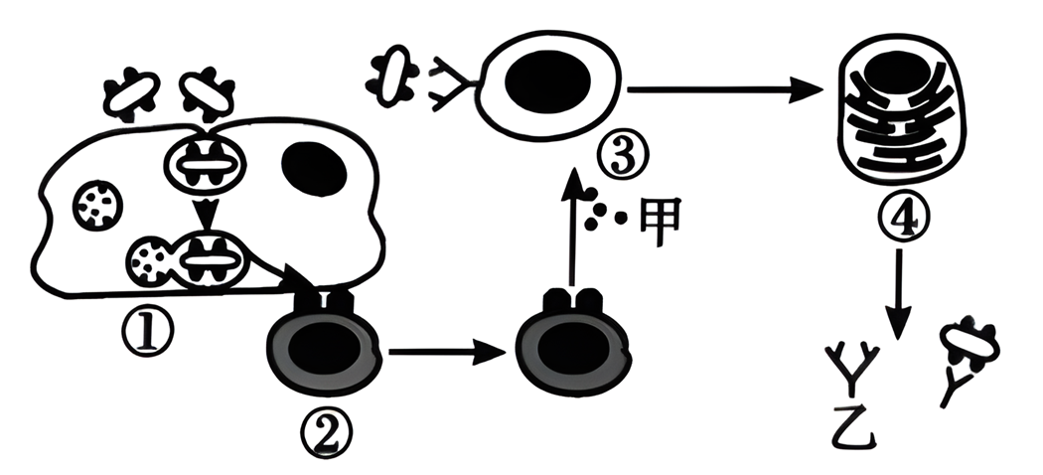
A. 细胞②和细胞③形成、发育成熟的场所均相同
B. 物质甲能促进细胞③的增殖分化
C. 受病毒和细胞因子刺激后，细胞③进入细胞周期
D. 细胞④分泌乙的过程中依次经历的细胞器是核糖体、内质网、高尔基体
12. 电影《战狼2》故事情节逼真，尤其是战区很多人感染了埃博拉病毒，让观众认识到机体稳态调节的重要性。根据所学的知识，判断以下说法正确的是（）
A. 观看电影高潮部分，观影人会心跳加快，是由于激素的调节
B. 战争中有些人头部遭受重伤后，会持续高烧，此时毛细血管收缩
C. 感染埃博拉病毒后，人体可通过自身的细胞免疫产生了相应的抗体
D. 特战队员受到重伤失血时，其肾上腺素的分泌量会增多
13. 抗利尿激素（ADH）作用机制如图所示。下列关于ADH的叙述错误的是（）
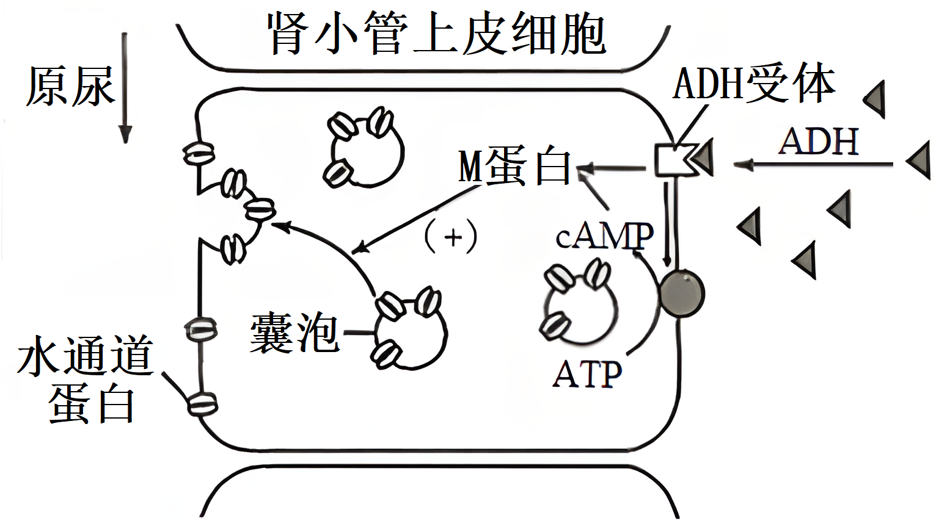
A. 由垂体释放后经血液循环定向运输至肾小管上皮细胞发挥作用
B. 当细胞外液渗透压升高时，该激素的分泌量会增加
C. 与受体结合后使细胞膜上的水通道蛋白会增加，尿量减少
D. 与受体结合后可促进ATP转化为cAMP，进而通过M蛋白促使囊泡向细胞膜转移
14. 如图是反射弧结构模式图，a、b分别是神经纤维上的刺激位点，甲、乙是分别置于神经纤维B、D上的电位计。A为骨骼肌，C为神经中枢。下列有关说法正确的是（）
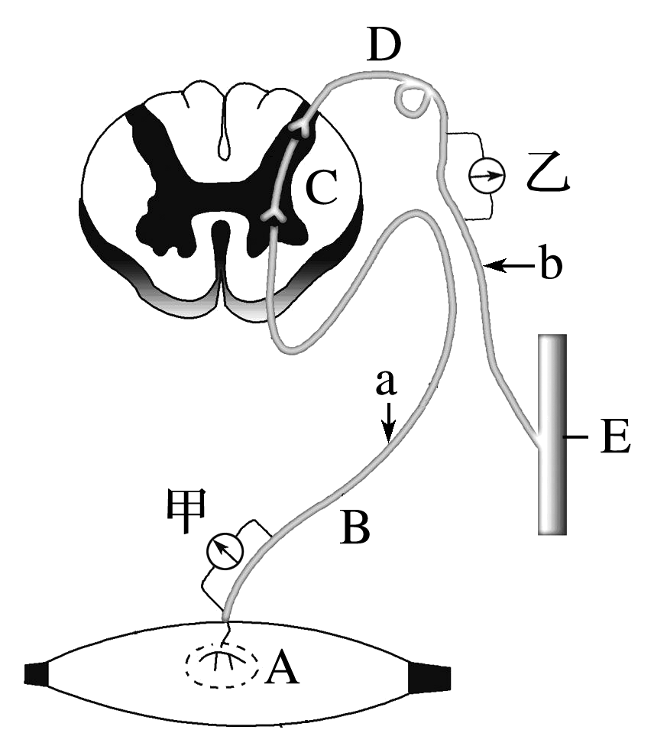
A. C神经中枢一定在脊髓
B. 刺激b点引起A的收缩，属于反射活动
C. 刺激a点，会引起A的收缩，但E不会发生反应
D. 若刺激a点，甲有变化，乙无变化，则证明兴奋在神经纤维上单向传导
15. 某些机体可对环境中的花粉发生过敏反应。反应过程中产生的组织胺可与靶细胞膜上的分过程，下列相关叙述错误的是（）
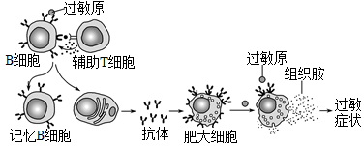
A. 肥大细胞表面的抗体与B细胞膜上的受体能识别同一种过敏原
B. 浆细胞产生的抗体与肥大细胞膜上的特异性受体相结合，发生过敏发应
C. 组织胺可引起毛细血管通透性增大，血浆蛋白渗出，出现局部皮肤红肿
D. 抗过敏药物作用的机理可能是与抗体结合阻断抗原抗体反应
16. 人下丘脑的重量虽然只有约4克，但结构复杂，功能多样。下列有关下丘脑功能的叙述，正确的是（）
A. 在分级调节中下丘脑对垂体的调控，是通过分泌促激素实现的
B. 阻断下丘脑与垂体联系后，受影响最大的内分泌腺是胰岛
C. 既可以完成兴奋的传导和传递，又可以形成感觉和意识
D. 在水盐平衡调节中，下丘脑中既分布着感受器，又可作为效应器的一部分
二、非选择题：共5小题，60分。
17. 下图中的图甲是当A接受一定强度刺激后引起F收缩过程的示意图；图乙为图甲中D结构的放大示意图。请回答
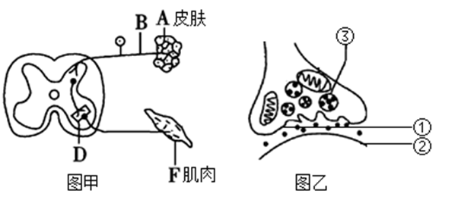
（1）图甲结构中涉及_______个神经元，含有_______个神经元之间的突触。
（2）用针刺A时，能引起F收缩，此反射活动的中枢在____。针刺引起疼痛_____（“属于”“不属于”）反射活动，原因是______。
（3）当②兴奋时，兴奋部位膜外电位的变化是______。兴奋通过图乙的传递过程中，信号的变化情况是_______（用文字和箭头表示）。
（4）氨基丁酸（GABA）是哺乳动物中枢神经系统中广泛分布的神经递质，在控制疼痛方面的作用不容忽视。GABA在突触前神经细胞内合成后，贮存在[ ]__________内，以防止被细胞内其它酶所破坏。当兴奋抵达神经末梢时，GABA释放，并与图中[ ]________上的特异性受体结合。某些离子的通道开启，使阴离子内流，从而抑制突触后神经细胞__________（静息电位、动作电位）的产生。
18. 如图为人体在病毒（毒素）刺激下体温调节的部分过程示意图，其中体温调定点是下丘脑体温调节中枢预设的一个温度值（正常生理状态下为37℃），若体温偏离这个值，人体会通过一定的调节过程使体温恢复到调定点。请回答下列问题：
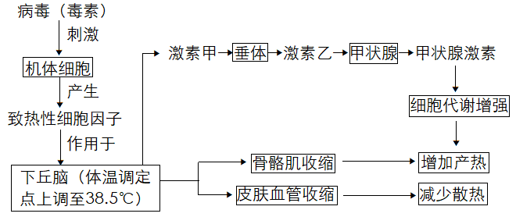
（1）已知某病毒的靶细胞是人的巨噬细胞（一种吞噬细胞），被该病毒感染后，人体的_________________免疫将受到破坏。要清除该病毒，人体需通过__________细胞裂解被病毒感染的靶细胞。
（2）该过程中内环境维持稳态的调节方式为__________。
（3）病毒侵入人体后，刺激产生致热原性细胞因子，该因子作用于下丘脑，使下丘脑产生神经兴奋，兴奋沿传出神经传至皮肤血管导致其收缩，其中皮肤血管属于_________________（填反射弧的结构）的一部分，该反射属于_________________反射。
（4）甲状腺激素的生理作用除了促进细胞代谢增加产热之外，还有_________________（答出两点）。
（5）某流感患者的体温持续保持在38．5℃，此时机体产热量和散热量的大小关系是_________
19. 下图为人体内特异性免疫综合示意图，回答下列问题。
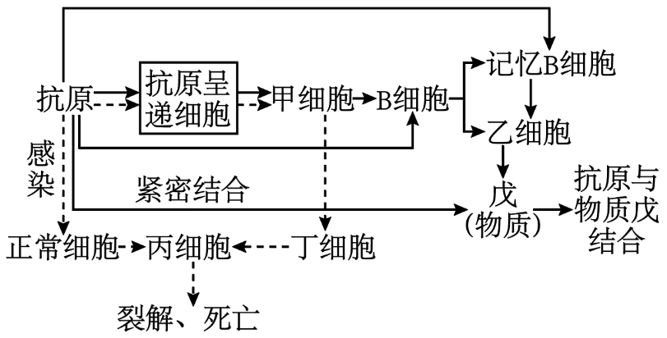
（1）抗原呈递细胞的主要功能是____________，其功能的完成主要依靠____________（填一种细胞器）的参与。
（2）图中丁细胞的活化需要_______________细胞的参与；乙细胞与其功能相适应的细胞结构特点是_____________；当同种抗原再次侵入机体后，会引起图中_____________细胞的细胞周期变短。
（3）人类可怕的艾滋病，主要是人类免疫缺陷病毒攻击人体的免疫系统，特别是侵入人体的___________细胞，使之大量死亡导致患者丧失一切免疫功能，使各种传染病乘虚而入的疾病，它是一种______________病。
20. 下图是水盐调节、血糖调节及体温调节的部分过程，请据图回答下列问题：
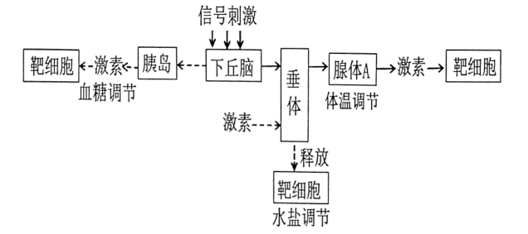
（1）参与血糖调节的主要激素是______________。参与体温调节并由腺体A分泌的激素的靶细胞是____________。
（2）血液中A分泌的激素含量达到一定程度后，反过来抑制下丘脑分泌_______________和垂体分泌相关激素，进而使该激素的分泌量减少，此过程称为______________调节。
（3）饥饿时血糖调节中主要相关激素的生理作用是_______________。
（4）当你在寒风中瑟瑟发抖，骨骼肌战栗，这属于_____________反射，其中_____________两种激素共同来协调体温的升高。
（5）大量出汗时，细胞外液渗透压升高，垂体释放的抗利尿激素分泌量______________，作用于_____________后会使尿量减少。
（6）不同的激素只作用于靶细胞的原因是______________。
21. 吸食毒品会严重危害人体健康，破坏人体的正常生理机能。中脑边缘多巴胺系统是脑的“奖赏通路”，通过多巴胺使此处的神经元兴奋，传递到脑的“奖赏中枢”使人感到愉悦，因而多巴胺被认为是引发“奖赏”的神经递质。图甲是神经递质多巴胺的释放和转运机理，MNDA为细胞膜上的结构。研究表明，毒品可卡因能干扰多巴胺的回收，并导致体内T细胞数目下降，请据图分析回答下列问题：
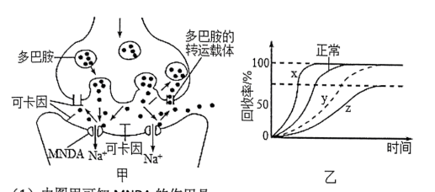
（1）由图甲可知MNDA的作用是______________。
（2）由图甲可知，可卡因的作用机理是_______________，导致突触间隙中多巴胺含量_______________，从而增强并延长对脑的刺激，产生“快感”。这一过程可以用图乙中______________（填“x”“y”或“z”）曲线表示。
（3）吸食可卡因的吸毒者容易受细菌、病毒感染而患病，原因是_______________。
（4）睾丸酮（雄性激素）分泌的调节机制如图所示，研究表明长期吸食毒品会影响人体健康。戒毒所对一批吸毒者男性和健康男性的相关激素检测结果如表，请回答：
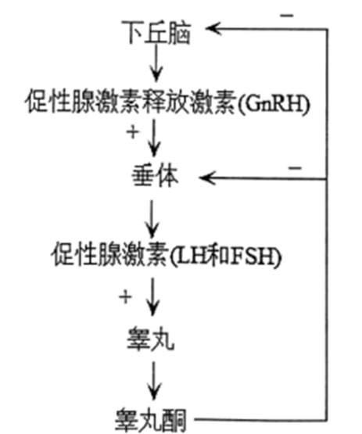
组别 | GnRH | LH | FSH | 睾丸酮
健康人激素平均值 | 4.9 | 4.6 | 6.6 | 6.7
吸毒者激素平均值 | 6.8 | 1.5 | 2.8 | 4.1
①据表中数据可推测，吸食毒品最可能使图1中______________（器官）受损，最终导致睾丸酮分泌量减少。
②为了验证①小题中吸毒者睾丸酮分泌量低原因是否存在图1中其他器官也受损，可选择的检测方案及结果结论分别是________________。
2023-2024学年第一学期“四校联盟”期中联考
高二生物试卷
一、选择题：本题共16小题，共40分。第1～12小题，每小题2分；第13～16小题，每小题4分。在每小题给出的四个选项中，只有一项是符合题目要求的。
1. 下列有关细胞外液的叙述，错误的是（）
A. 体内细胞生活在细胞外液中
B. 细胞外液大约占体液的2/3
C. 细胞外液的渗透压主要来源于Na⁺和Cl⁻
D. 剧烈运动产生的乳酸等物质，对血液的pH值影响不大
【答案】B
【解析】
【分析】在生物体内含有的大量以水为基础的液体，称为体液。体液中除含有大量的水以外，还含有许多离子和化合物。它包括细胞外液和细胞内液。细胞外液是细胞生活的直接液体环境，是体液的一部分。
【详解】A、细胞外液是细胞生活的直接液体环境，A正确；
B、细胞外液大约占体液的1/3，B错误；
C、细胞外液的渗透压主要来源于Na⁺和Cl⁻，C正确；
D、血浆中有缓冲对物质，剧烈运动产生的乳酸等物质，对血液的pH值影响不大，D正确。
故选B。
2. 人体多数细胞不能直接与外界环境进行物质交换，需要通过内环境和外界环境进行物质交换。下图表示人体内环境进行物质交换的部分过程，其中a、b、c表示构成内环境的几种体液。下列相关叙述不正确的是（）
A. 体液c是人体内大多数细胞直接生活的环境
B. 肌肉组织中，体液c中的氧浓度小于组织细胞内的氧浓度
C. 体液a的渗透压主要与无机盐、蛋白质的含量有关
D. c与a相比，成分中明显减少的物质是蛋白质
【答案】B
【解析】
【分析】据题图分析可知，a、b、c表示构成内环境的几种体液，a与c之间是双箭头，表示血浆和组织液，因此b表示淋巴液，b能进入a，因此a表示血浆，c表示组织液。
【详解】A、体液c是组织液，是人体内大多数细胞直接生活的环境，A正确；
B、一般而言，c组织液中的氧含量大于组织细胞中的，这样氧才能通过自由扩散进入组织细胞中，B错误；
C、体液a是血浆，血浆的渗透压主要与无机盐、蛋白质的含量有关，C正确；
D、c组织液与a血浆相比，成分中明显减少的物质是蛋白质，D正确。
故选B。
3. 成年人可以有意识地“憋尿”，婴儿常尿床。下列有关排尿的叙述错误的是（）
A. 主动排尿时，不需要感受器和传入神经元参与
B. 交感神经兴奋，会使膀胱缩小；副交感神经兴奋，不会使膀胱缩小
C. 成年人能“憋尿”，是因为大脑皮层对脊髓进行着调控
D. 排尿过程说明神经系统对内脏活动进行分级调节
【答案】B
【解析】
【分析】在中枢神经系统中，调节人和高等动物生理活动的高级神经中枢是大脑皮层。在生命活动调节过程中，高级中枢调节起着主导的作用。排尿反射中枢位于脊髓，而一般成年人可以有意识地控制排尿，说明脊髓的排尿反射中枢受大脑皮层的控制。
【详解】A、主动排尿是高级中枢（大脑皮层）调控低级中枢（脊髓）的过程，无需感受器和传入神经元参与，A正确；
B、排尿时，支配膀胱的副交感神经兴奋，使膀胱壁逼尿肌收缩会使膀胱缩小，B错误；
C、憋尿的过程说明高级中枢（大脑皮层）调控低级中枢（脊髓）的过程，C正确；
D、排尿中枢在脊髓，排尿过程说明神经系统对内脏活动进行分级调节，D正确。
故选B。
4. 某生物小组通过实验的方法来研究生物组织材料维持pH稳定的机理。该生物小组以等量的肝匀浆、自来水和pH为7的磷酸盐缓冲液为实验材料，向三组溶液中加酸或碱后，测定溶液pH的变化。下列相关叙述正确的是（）
A. 实验材料肝匀浆、缓冲液和自来水是本实验的无关变量
B. 在一定的范围内，三组溶液中，自来水组的pH变化可能最小
C. 即使加入的酸或碱过多，肝匀浆的pH依然能保持稳定
D. 在肝匀浆组中，加入酸或碱后主要调节pH的缓冲物质不同
【答案】D
【解析】
【分析】血液中含有许多对酸碱度起缓冲作用的物质，也叫缓冲对，如NaHCO₃/H₂CO₃、Na₂HPO₄/NaH₂PO₄，其作用是使血液的酸碱度不会发生很大的变化，从而维持在相对稳定的状态。
【详解】A、实验材料肝匀浆、缓冲液和自来水是本实验的自变量，A错误；
B、由于肝匀浆和磷酸盐缓冲液都含缓冲物质，在一定范围内，这两组的pH的变化都较小，而自来水组的pH变化最大，B错误；
C、缓冲物质调节pH的能力有限，加入的酸或碱过多，肝匀浆的pH就不能保持稳定，C错误；
D、在肝匀浆中，加入酸主要调节pH的缓冲物质是NaHCO₃，加入碱主要调节pH的缓冲物质是H₂CO₃，D正确。
故选D。
5. 养鸡场的鸡有听到饲养员的哨声就会回来吃食物的反射活动，以下有关反射的说法正确的是（）
A. 上述反射的形成无须学习和训练，属于非条件反射
B. 上述反射活动一旦建立即可一直保持
C. 后天建立的非条件反射需要大脑皮层的参与
D. 条件反射大大提高了动物应对复杂环境变化的能力
【答案】D
【解析】
【分析】反射一般可以分为两大类：非条件反射和条件反射。非条件反射是指人生来就有的先天性反射，是一种比较低级的神经活动，由大脑皮层以下的神经中枢（如脑干、脊髓）参与即可完成；条件反射是人出生以后在生活过程中逐渐形成的后天性反射，是在非条件反射的基础上，在大脑皮层参与下完成的，是高级神经活动的基本方式。
【详解】A、上述反射是在后天训练和学习后建立起来的，属于条件反射，A错误；
B、上述反射属于条件反射，条件反射需要非条件刺激的强化才可一直保持，B错误；
C、后天建立的条件反射需要大脑皮层的参与，C错误；
D、条件反射能拓展机体对外界环境的适应范围，使机体识别出刺激物的性质，大大提高了动物应对复杂环境变化的能力，D正确。
故选D。
6. 斯他林等在发现促胰液素之后，继续进行研究；把一条狗的小肠黏膜刮下来，过滤后注射给另一条狗，后者在胰液分泌明显增加的同时，血压还骤然下降。下列推测合理的是（ ）
A. 本实验对照组应注射等量的清水
B. 胰液的增加是胰腺分泌促胰液素的结果
C. 该研究不能直接说明促胰液素还具有降血压的作用
D. 将一条狗的小肠黏膜过滤液注射给另一条狗用到了“减法原理”
【答案】C
【解析】
【分析】促胰液素是人们发现的第一种激素，是由小肠黏膜产生的，进入血液，由血液传送到胰腺，使胰腺分泌胰液。第一条狗的小肠黏膜注射到第二条狗体内，引发第二条狗的生理活动发生改变，原因是小肠黏膜内含有相关物质或激素。
【详解】A、本实验的对照组应注射等量的生理盐水，A错误；
B、促胰液素是小肠黏膜细胞分泌的，胰液是胰腺分泌的，B错误；
C、滤液中除了促胰液素外，还有其他物质，因此该实验不能说明促胰液素还具有降血压的作用，C正确；
D、与常态比较，人为去除某种影响因素的称为“减法原理”，该实验中没有去除某种物质，因此没有用到“减法原理”，D错误。
故选C。
7. 褪黑素是由人和其他哺乳动物的松果体产生的激素，它能缩短入睡时间、延长睡眠时间，从而起到调节睡眠的作用。褪黑素分泌的调节过程如图所示，下列说法错误的是（）
A. 该过程不能体现激素的分级调节
B. 长时间光照会使褪黑素的分泌减少
C. 该过程中褪黑素的分泌存在反馈调节
D. 褪黑素作用的细胞只有下丘脑细胞
【答案】D
【解析】
【分析】分析图解，视网膜为感受器，视网膜感受暗信号后，作用于下丘脑，通过传出神经，支配的效应器为松果体；图中松果体分泌的褪黑素能够通过体液运输作用于下丘脑，抑制下丘脑的活动，属于反馈调节。
【详解】A、分级调节是一种分层控制的方式，常见的调控为下丘脑→垂体→内分泌腺，图中所示调节方式属于神经-体液调节，其中下丘脑为神经中枢，松果体为效应器，未体现激素的分级调节，A正确；
B、由图可知，暗信号可促使褪黑素增多，则光信号会抑制褪黑素分泌，导致褪黑素分泌减少，B正确；
C、由图可知，褪黑素含量增多时，其抑制下丘脑向松果体传递兴奋，即存在反馈调节，C正确；
D、由题可知褪黑素作用于下丘脑细胞，抑制下丘脑的功能，导致褪黑素分泌减少，这是负反馈调节的过程，但是褪黑素作用的细胞不仅只有下丘脑细胞，它还能作用于相应的靶细胞，从而起到调节睡眠的作用，D错误。
故选D。
8. 人在幼年时期若生长激素（GH）分泌不足﹐会导致生长停滞，发生侏儒症，可通过及时补充GH进行治疗，使患者恢复生长。下列有关叙述正确的是（）
A. 临床上可口服适量GH治疗侏儒症患者
B. 低温﹑过酸或过碱都可能引起GH的空间结构被破坏
C. GH发挥生理功能后就被灭活，治疗期间需持续补充GH
D. GH通过发挥催化作用，使靶细胞发生一系列的代谢变化
【答案】C
【解析】
【分析】激素是由内分泌腺的腺细胞所分泌的、对人体有特殊作用的化学物质，它在血液中含量极少，但是对人体的新陈代谢、生长发育和生殖等生理活动，却起着重要的调节作用。
【详解】A、生长激素是蛋白质类激素，口服GH会被水解成氨基酸，无法治疗侏儒症患者，A错误；
B、高温、过酸或过碱会引起GH的空间结构被破坏，低温不会使蛋白质结构改变，B错误；
C、激素同受体结合后，激素原本的结构发生了改变，不再具有原来激素具有的生物学效应，即灭活了，因此治疗期间需持续补充GH，C正确；
D、激素是通过与靶细胞结合进行生命活动的调节，不具有催化作用，D错误。
故选C。
9. 下列关于免疫系统的组成及功能的叙述正确的是（）
A. 机体识别清除突变细胞以防止肿瘤发生，体现了免疫自稳功能
B. 类风湿性关节炎是由于免疫系统异常敏感，反应过度引起的，属于自身免疫病
C. 吞噬细胞在特异性免疫过程中能发挥作用，但其识别和吞噬抗原不具有特异性
D. 二次免疫时，记忆细胞能快速产生大量抗体
【答案】BC
【解析】
【分析】免疫系统包括免疫器官（骨髓、胸腺、脾、淋巴结、扁桃体等）、免疫细胞（吞噬细胞和淋巴细胞）和免疫活性物质（抗体、细胞因子和溶菌酶等）。
【详解】A、机体识别和清除突变细胞，防止肿瘤发生属于免疫监视功能，A错误；
B、类风湿性关节炎是由于免疫系统异常敏感，反应过度引起的，属于自身免疫病，B正确；
C、吞噬细胞在特异性免疫过程中能摄取处理抗原，但其识别和吞噬抗原不具有特异性，C正确；
D、二次免疫时，记忆细胞能快速增值分化成浆细胞，由浆细胞产生大量抗体，D错误。
故选BC。
10. 下列关于体液调节和神经调节的叙述中，不正确的是（）
A. 神经调节比体液调节的作用时间短
B. 神经调节比体液调节的范围局限
C. 体液调节的化学物质主要是各种激素
D. 神经调节没有化学物质的参与
【答案】D
【解析】
【分析】神经调节的特点是以反射的形式实现的，反射的结构基础是反射弧，体液调节随着血液循环送到全身各处而发挥调节作用。神经调节反应速度迅速，作用范围局限，而体液调节反应速度较缓慢，但作用范围较广泛。
【详解】A、神经调节的方式为反射，体液调节需要通过体液运输信号分子，故神经调节比体液调节的作用时间短，A正确；
B、神经调节比体液调节的反应速度快，但范围局限，B正确；
C、参与体液调节的化学物质主要是激素，还有其它物质，如二氧化碳等，C正确；
D、神经调节过程中会有化学物质参与，如神经递质，D错误。
故选D。
11. 中东呼吸综合征冠状病毒（MERS-CoV）是一种能引起人类呼吸系统疾病的β冠状病毒。下图是人体初次接触MERS-CoV后发生的部分免疫过程示意图，图中①~④表示细胞，甲和乙表示物质。下列说法错误的是（）
A. 细胞②和细胞③形成、发育成熟的场所均相同
B. 物质甲能促进细胞③的增殖分化
C. 受病毒和细胞因子刺激后，细胞③进入细胞周期
D. 细胞④分泌乙的过程中依次经历的细胞器是核糖体、内质网、高尔基体
【答案】A
【解析】
【分析】据图分析，图中的①是吞噬细胞，②是辅助性T细胞，甲是细胞因子，③是B细胞，④是浆细胞，乙是抗体，据此分析作答。
【详解】A、②是辅助性T细胞，③是B细胞，辅助性T细胞和B细胞都是由骨髓造血干细胞分化来的，B细胞在骨髓成熟，辅助性T细胞在胸腺成熟，A错误；
B、物质甲为细胞因子，可以促进③B细胞增殖分化为浆细胞和记忆B细胞，B正确；
C、受病毒和细胞因子的刺激后，细胞③B细胞进入细胞周期，可增殖分化为记忆B细胞和浆细胞，C正确；
D、乙是抗体，属于分泌蛋白，浆细胞分泌乙抗体的过程中依次经历的细胞器是核糖体（氨基酸脱水缩合）、内质网（对多肽进行加工）、高尔基体，D正确。
故选A。
12. 电影《战狼2》故事情节逼真，尤其是战区很多人感染了埃博拉病毒，让观众认识到机体稳态调节的重要性。根据所学的知识，判断以下说法正确的是（）
A. 观看电影高潮部分，观影人会心跳加快，是由于激素的调节
B. 战争中有些人头部遭受重伤后，会持续高烧，此时毛细血管收缩
C. 感染埃博拉病毒后，人体可通过自身的细胞免疫产生了相应的抗体
D. 特战队员受到重伤失血时，其肾上腺素的分泌量会增多
【答案】D
【解析】
【分析】1、疫苗的使得机体产生抗体和记忆细胞，记忆细胞使得二次免疫反应快而强。2、人体体温调节：（1）体温调节中枢：下丘脑；（2）机理：产热与散热保持动态平衡；（3）寒冷环境下：①增加产热的途径：骨骼肌战栗、甲状腺激素和肾上腺素分泌增加；②减少散热的途径：立毛肌收缩、皮肤血管收缩等；（4）炎热环境下：主要通过增加散热来维持体温相对稳定，增加散热的途径主要有汗液分泌增加、皮肤血管舒张。
【详解】A、观看电影高潮部分，观影人会心跳加快，呼吸急促，是神经-体液调节的结果，A错误；
B、战争中有些人头部遭受重伤后，会持续高烧，此时毛细血管舒张，有利于散热，B错误；
C、抗体是体液免疫过程中由浆细胞产生的，C错误；
D、特战队员受到重伤失血等紧急情况下，肾上腺素的分泌量会增加，D正确。
故选D。
13. 抗利尿激素（ADH）作用机制如图所示。下列关于ADH的叙述错误的是（）
A. 由垂体释放后经血液循环定向运输至肾小管上皮细胞发挥作用
B. 当细胞外液渗透压升高时，该激素的分泌量会增加
C. 与受体结合后使细胞膜上的水通道蛋白会增加，尿量减少
D. 与受体结合后可促进ATP转化为cAMP，进而通过M蛋白促使囊泡向细胞膜转移
【答案】A
【解析】
【分析】人体的水平衡调节过程：
（1）当人体失水过多、饮水不足或吃的食物过咸时→细胞外液渗透压升高→下丘脑渗透压感受器受到刺激→垂体释放抗利尿激素增多→肾小管、集合管对水分的重吸收增加→尿量减少。同时大脑皮层产生渴觉（主动饮水）。
（2）体内水过多时→细胞外液渗透压降低→下丘脑渗透压感受器受到刺激→垂体释放抗利尿激素减少→肾小管、集合管对水分的重吸收减少→尿量增加。
【详解】A、抗利尿激素由下丘脑合成、垂体释放并通过体液运输至肾小管、集合管发挥作用，而不是定向运输，A错误；
B、当细胞外液渗透压升高时，抗利尿激素的分泌量会增加，促进肾小管和集合管对水分的重吸收，B正确；
C、抗利尿激素与受体结合后会使细胞膜上的水通道蛋白会增加，进而促进肾小管和集合管对水分的重吸收，导致尿量减少，C正确；
D、结合图示可以看出，抗利尿激素与受体结合后可促进ATP转化为cAMP，进而通过M蛋白促使囊泡向细胞膜转移，囊泡与细胞膜融合后使膜上的水通道蛋白数量增加，D正确。
故选A。
14. 如图是反射弧结构模式图，a、b分别是神经纤维上的刺激位点，甲、乙是分别置于神经纤维B、D上的电位计。A为骨骼肌，C为神经中枢。下列有关说法正确的是（）
A. C神经中枢一定在脊髓
B. 刺激b点引起A的收缩，属于反射活动
C. 刺激a点，会引起A的收缩，但E不会发生反应
D. 若刺激a点，甲有变化，乙无变化，则证明兴奋在神经纤维上单向传导
【答案】C
【解析】
【分析】反射指人体通过神经系统，对外界或内部的各种刺激所发生的有规律的反应。神经调节的基本方式是反射，结构基础是反射弧，包括感受器、传入神经、神经中枢、传出神经、效应器五部分。兴奋在神经纤维上的传导是双向的，兴奋在神经元之间的传递是单向的。图中E为感受器，D为传入神经，C为神经中枢，B为传出神经，A为效应器。
【详解】A、图中的神经中枢在脊髓，但反射弧的神经中枢未必在脊髓，如体温调节中枢在下丘脑等，A错误；
B、反射必须依赖于反射弧结构的完整性，刺激b点引起A的收缩没有经过完整的反射弧，不属于反射活动，B错误；
C、由于兴奋在神经元之间传递是单向的，刺激a点，会引起A的收缩，但E不会发生反应，C正确；
D、刺激a点，甲有变化，乙无变化，则证明兴奋在反射弧中是单向传导的，D错误。
故选C。
15. 某些机体可对环境中的花粉发生过敏反应。反应过程中产生的组织胺可与靶细胞膜上的分过程，下列相关叙述错误的是（）
A. 肥大细胞表面的抗体与B细胞膜上的受体能识别同一种过敏原
B. 浆细胞产生的抗体与肥大细胞膜上的特异性受体相结合，发生过敏发应
C. 组织胺可引起毛细血管通透性增大，血浆蛋白渗出，出现局部皮肤红肿
D. 抗过敏药物作用的机理可能是与抗体结合阻断抗原抗体反应
【答案】B
【解析】
【分析】过敏反应是指已产生免疫的机体在再次接受相同抗原刺激时所发生的组织损伤或功能紊乱的反应。过敏反应的特点是发作迅速反应强烈、消退较快；一般不会破坏组织细胞，也不会引起组织严重损伤；有明显的遗传倾向和个体差异。
【详解】A、据图分析可知，肥大细胞上的抗体与B细胞膜上受体可识别同一过敏原，A正确；
B、浆细胞产生的抗体与肥大细胞膜上的特异性受体相结合，不会发生过敏反应，当同种过敏原再次侵入机体，可与肥大细胞表面的抗体结合，从而引发过敏反应，B错误；
C、组织胺作用于毛细血管，可引起毛细血管通透性增大，血浆蛋白渗出，局部组织液增多，从而出现局部皮肤红肿等症状，C正确；
D、抗过敏药物可以减轻过敏症状，其作用的机理可能是，药物与抗体结合，阻断过敏原与抗体发生反应，D正确。
故选B。
16. 人下丘脑的重量虽然只有约4克，但结构复杂，功能多样。下列有关下丘脑功能的叙述，正确的是（）
A. 在分级调节中下丘脑对垂体的调控，是通过分泌促激素实现的
B. 阻断下丘脑与垂体联系后，受影响最大的内分泌腺是胰岛
C. 既可以完成兴奋的传导和传递，又可以形成感觉和意识
D. 在水盐平衡调节中，下丘脑中既分布着感受器，又可作为效应器的一部分
【答案】D
【解析】
【分析】下丘脑是较高级中枢，含有体温调节中枢，水盐平衡中枢，血糖调节中枢等。
【详解】A、在分级调节中下丘脑对垂体的调控，是通过分泌促激素释放激素实现的，A错误：
B、阻断下丘脑与垂体联系后，受影响最大的是存在分级调节的内分泌腺，而不是胰岛，胰岛不存在分级调节，B错误；
C、感觉和意识在大脑皮层形成，C错误；
D、在水盐平衡调节中，下丘脑中既分布着渗透压感受器，又可作为效应器的一部分合成分泌抗利尿激素，D正确。
故选D。
二、非选择题：共5小题，60分。
17. 下图中的图甲是当A接受一定强度刺激后引起F收缩过程的示意图；图乙为图甲中D结构的放大示意图。请回答
（1）图甲结构中涉及_______个神经元，含有_______个神经元之间的突触。
（2）用针刺A时，能引起F收缩，此反射活动的中枢在____。针刺引起疼痛_____（“属于”“不属于”）反射活动，原因是______。
（3）当②兴奋时，兴奋部位膜外电位的变化是______。兴奋通过图乙的传递过程中，信号的变化情况是_______（用文字和箭头表示）。
（4）氨基丁酸（GABA）是哺乳动物中枢神经系统中广泛分布的神经递质，在控制疼痛方面的作用不容忽视。GABA在突触前神经细胞内合成后，贮存在[ ]__________内，以防止被细胞内其它酶所破坏。当兴奋抵达神经末梢时，GABA释放，并与图中[ ]________上的特异性受体结合。某些离子的通道开启，使阴离子内流，从而抑制突触后神经细胞__________（静息电位、动作电位）的产生。
【答案】（1） ①3 ②. 2
（2） ①. 脊髓 ②. 不属于 ③. 没有经过完整的反射弧
（3） ①. 由正变为负 ②. 电信号→化学信号→电信号
（4） ①. ③突触小泡 ②. ②突触后膜 ③. 动作电位
【解析】
【分析】1.静息时，神经细胞膜对钾离子的通透性大，钾离子大量外流，形成内负外正的静息电位；受到刺激后，神经细胞膜的通透性发生改变，对钠离子的通透性增大，钠离子内流，形成内正外负的动作电位。
2.兴奋以电流的形式传导到轴突末梢时，突触小泡释放递质（化学信号），递质作用于突触后膜，引起突触后膜产生膜电位（电信号），从而将兴奋传递到下一个神经元。
题图分析，图甲为反射弧结构模式图，是反射发生的结构基础；图乙是突触结构模式图，图中①是突触前膜，②是突触后膜，③是突触小泡。
【小问1详解】
图甲为反射弧结构模式图，根据胞体的数目可知，图中反射弧涉及3个神经元，含有2个突触。
【小问2详解】
A是感受器，用针刺A时，能引起F收缩，该过程经过了完整的反射弧，属于反射活动，此反射活动的中枢在脊髓中，为非条件反射。感觉的形成在大脑皮层，针刺引起疼痛不属于反射活动，因为没有经过完整的反射弧，反射的发生需要适宜的刺激和完整的反射弧。
【小问3详解】
当②突触后膜兴奋时，此处发生了静息电位向动作电位转变的过程，此时表现为外负内正，因此兴奋部位膜外电位的变化是由正变负。兴奋通过图乙，即突触的传递过程，该过程中发生的信号变化为电信号→化学信号→电信号。
【小问4详解】
GABA在突触前神经细胞内合成后，贮存在③突触小泡内，这样可防止被细胞内其它酶所破坏。当兴奋抵达神经末梢时，GABA以胞吐方式被释放，通过突触间隙与突触后膜，即图中的②上的特异性受体结合，引起突触后膜的离子通透性发生改变，使阴离子内流，从而抑制突触后神经细胞动作电位的产生，使静息电位的绝对值增大，进而起到抑制疼痛产生的作用。
18. 如图为人体在病毒（毒素）刺激下体温调节的部分过程示意图，其中体温调定点是下丘脑体温调节中枢预设的一个温度值（正常生理状态下为37℃），若体温偏离这个值，人体会通过一定的调节过程使体温恢复到调定点。请回答下列问题：
（1）已知某病毒的靶细胞是人的巨噬细胞（一种吞噬细胞），被该病毒感染后，人体的_________________免疫将受到破坏。要清除该病毒，人体需通过__________细胞裂解被病毒感染的靶细胞。
（2）该过程中内环境维持稳态的调节方式为__________。
（3）病毒侵入人体后，刺激产生致热原性细胞因子，该因子作用于下丘脑，使下丘脑产生神经兴奋，兴奋沿传出神经传至皮肤血管导致其收缩，其中皮肤血管属于_________________（填反射弧的结构）的一部分，该反射属于_________________反射。
（4）甲状腺激素的生理作用除了促进细胞代谢增加产热之外，还有_________________（答出两点）。
（5）某流感患者的体温持续保持在38．5℃，此时机体产热量和散热量的大小关系是_________
【答案】 ①. 非特异性免疫和特异性 ②. 效应T ③. 神经-体液-免疫调节 ④. 效应器 ⑤. 非条件 ⑥. 促进生长发育尤其是中枢神经系统的发育、提高神经系统的兴奋性 ⑦. 产热量等于散热量
【解析】
【分析】
据图分析，图示为体温调节过程，包括神经调节和体液调节，激素甲表示下丘脑分泌的促甲状腺激素释放激素，乙表示垂体分泌的促甲状腺激素，图中增加产热的方式有骨骼肌收缩和甲状腺激素调节使代谢增强，减少散热的方式是皮肤血管收缩。
【详解】（1）吞噬细胞在人体的特异性免疫和非特异性免疫中均发挥作用，已知某病毒的靶细胞是人的巨噬细胞（一种吞噬细胞），被该病毒感染后，人体的非特异性免疫和特异性免疫将受到破坏；要清除该病毒，人体需先通过细胞免疫过程使该病毒失去寄生的基础，然后通过体液免疫将病毒清除。
（2）该调节过程中有下丘脑参与的神经调节，有甲状腺激素等参与的体液调节，还有特异性免疫等调节过程，故属于神经-体液-免疫调节。
（3）病毒侵入人体后，致热性细胞因子作用于下丘脑，使下丘脑产生神经兴奋沿传出神经传至皮肤血管导致收缩，在该过程中，皮肤血管属于效应器的一部分；该反射生来就有，不需要后天的学习训练，属于非条件反射。
（4）甲状腺激素的生理作用除了促进细胞代谢增加产热之外，还有促进生长发育尤其是中枢神经系统的发育、提高神经系统的兴奋性。
（5）因为体温持续维持在38.5℃，所以此时机体产热量等于散热量。
【点睛】本题考查免疫调节和体温调节的相关知识，意在考查考生的识记能力和理解所学知识要点，把握知识点间内在联系，形成知识网络结构的能力；能理论联系实际，综合运用所学知识解决社会生活中的一些生物学问题。
19. 下图为人体内特异性免疫综合示意图，回答下列问题。
（1）抗原呈递细胞的主要功能是____________，其功能的完成主要依靠____________（填一种细胞器）的参与。
（2）图中丁细胞活化需要_______________细胞的参与；乙细胞与其功能相适应的细胞结构特点是_____________；当同种抗原再次侵入机体后，会引起图中_____________细胞的细胞周期变短。
（3）人类可怕的艾滋病，主要是人类免疫缺陷病毒攻击人体的免疫系统，特别是侵入人体的___________细胞，使之大量死亡导致患者丧失一切免疫功能，使各种传染病乘虚而入的疾病，它是一种______________病。
【答案】（1） ①. 摄取和加工处理抗原，暴露其特有的抗原信息并呈递给其他免疫细胞 ②. 溶酶体
（2） ①. 靶细胞和辅助性T ②. 内质网、高尔基体发达 ③. 记忆B
（3） ①. 辅助性T ②. 免疫缺陷##获得性免疫缺陷
【解析】
【分析】分析题图可知，实线过程主要通过抗体作战，表示体液免疫过程，虚线部分主要是靠细胞毒性T细胞作战，表示细胞免疫过程。图中甲是辅助性T细胞，乙是浆细胞，丙是靶细胞，丁是细胞毒性T细胞，戊是抗体。
【小问1详解】
抗原呈递细胞又称为APC细胞，主要功能是摄取和加工处理抗原，暴露其特有的抗原信息并呈递给其他免疫细胞；其过程主要与溶酶体有关。
【小问2详解】
丁细胞为细胞毒性T细胞，其活化需要靶细胞（细胞表面特定分子发生改变）和辅助性T细胞（分泌细胞因子）的参与；乙细胞为浆细胞，可以分泌抗体，抗体属于分泌蛋白，故与其功能相适应的细胞结构特点是内质网（对多肽进行初步加工）、高尔基体（对来自内质网的蛋白质进行进一步加工、分类和包装）发达；当同种抗原再次侵人机体后，会引起图中记忆B细胞迅速增殖分化，细胞周期变短。
【小问3详解】
人类免疫缺陷病毒（HIV）能够攻击人体的免疫系统，主要侵染辅助性T细胞，使之大量死亡导致患者丧失一切免疫功能，最终患者死于由于免疫功能丧失引起的严重感染或恶性肿瘤等疾病，艾滋病是一种（获得性）免疫缺陷病。
20. 下图是水盐调节、血糖调节及体温调节的部分过程，请据图回答下列问题：
（1）参与血糖调节的主要激素是______________。参与体温调节并由腺体A分泌的激素的靶细胞是____________。
（2）血液中A分泌的激素含量达到一定程度后，反过来抑制下丘脑分泌_______________和垂体分泌相关激素，进而使该激素的分泌量减少，此过程称为______________调节。
（3）饥饿时血糖调节中主要相关激素的生理作用是_______________。
（4）当你在寒风中瑟瑟发抖，骨骼肌战栗，这属于_____________反射，其中_____________两种激素共同来协调体温的升高。
（5）大量出汗时，细胞外液渗透压升高，垂体释放的抗利尿激素分泌量______________，作用于_____________后会使尿量减少。
（6）不同的激素只作用于靶细胞的原因是______________。
【答案】20. ①. 胰岛素和胰高血糖素 ②. 几乎全身细胞
21. ①. 促甲状腺激素释放激素 ②. （负）反馈
22. 促进肝糖原分解和非糖类物质转化，从而升高血糖
23. ①. 非条件 ②. 甲状腺激素和肾上腺素
24. ①. 增多 ②. 肾小管和集合管
25. 靶细胞膜上分布相应的激素受体
【解析】
【分析】1、调节血糖含量的激素主要有胰岛A细胞分泌的胰高血糖素和胰岛B细胞分泌的胰岛素。
2、胰岛素能促进血糖进入组织细胞进行氧化分解，并合成糖原，进入脂肪细胞转变为甘油三酯，同时抑制肝糖原的分解和非糖物质转变为葡萄糖，从而使血糖水平降低；胰高血糖素能促进肝糖原分解和一些非糖物质转化为葡萄糖，从而使血糖水平升高。
小问1详解】
胰岛素能降低血糖浓度，胰高血糖素能升高血糖浓度，参与血糖调节的主要激素是胰岛素和胰高血糖素。参与体温调节并由腺体A分泌的激素的是甲状腺激素，甲状腺激素的靶细胞是几乎全身细胞。
【小问2详解】
血液中A分泌的激素（甲状腺激素）含量达到一定程度后，反过来抑制下丘脑分泌促甲状腺激素释放激素和垂体分泌相关激素，进而使该激素的分泌量减少，此过程称为（负）反馈调节。
【小问3详解】
胰高血糖素能升高血糖浓度，饥饿时，血糖浓度较低，血糖调节中主要相关激素是胰高血糖素，胰高血糖素的生理作用是促进肝糖原分解和非糖类物质转化，从而升高血糖。
【小问4详解】
当你在寒风中瑟瑟发抖时，骨骼肌战栗，这属于非条件反射，甲状腺激素和肾上腺素分泌增多，代谢加快，产热增多，因此机体主要通过甲状腺激素和肾上腺素两种激素共同来协调体温的升高。
【小问5详解】
大量出汗时，细胞外液渗透压升高，垂体释放的抗利尿激素分泌量增多，作用于肾小管和集合管后会使尿量减少。
【小问6详解】
激素作为信息分子，不同的激素只作用于靶细胞的原因是靶细胞膜上分布相应的激素受体。
21. 吸食毒品会严重危害人体健康，破坏人体的正常生理机能。中脑边缘多巴胺系统是脑的“奖赏通路”，通过多巴胺使此处的神经元兴奋，传递到脑的“奖赏中枢”使人感到愉悦，因而多巴胺被认为是引发“奖赏”的神经递质。图甲是神经递质多巴胺的释放和转运机理，MNDA为细胞膜上的结构。研究表明，毒品可卡因能干扰多巴胺的回收，并导致体内T细胞数目下降，请据图分析回答下列问题：
（1）由图甲可知MNDA的作用是______________。
（2）由图甲可知，可卡因的作用机理是_______________，导致突触间隙中多巴胺含量_______________，从而增强并延长对脑的刺激，产生“快感”。这一过程可以用图乙中______________（填“x”“y”或“z”）曲线表示。
（3）吸食可卡因的吸毒者容易受细菌、病毒感染而患病，原因是_______________。
（4）睾丸酮（雄性激素）分泌的调节机制如图所示，研究表明长期吸食毒品会影响人体健康。戒毒所对一批吸毒者男性和健康男性的相关激素检测结果如表，请回答：
组别 | GnRH | LH | FSH | 睾丸酮
健康人激素平均值 | 4.9 | 4.6 | 6.6 | 6.7
吸毒者激素平均值 | 6.8 | 15 | 2.8 | 4.1
①据表中数据可推测，吸食毒品最可能使图1中______________（器官）受损，最终导致睾丸酮分泌量减少。
②为了验证①小题中吸毒者睾丸酮分泌量低的原因是否存在图1中其他器官也受损，可选择的检测方案及结果结论分别是________________。
【答案】21. 识别并结合多巴胺，并且可以运输Na⁺
22. ①. 与突触前膜上的多巴胺转运载体结合，阻止多巴胺进入突触前膜 ②. 增加 ③. y
23. T细胞减少使特异性免疫受损
24. ①. 垂体 ②. 检测方案：将吸毒者体内LH和FSH补充到健康人水平，一段时间后检测睾丸酮的分泌量是否恢复正常。
结果结论：如果睾丸酮分泌量恢复正常值，则说明吸毒者睾丸未受损，反之，说明其睾丸受损。
【解析】
【分析】1、由图甲可知，可卡因与突触前膜上的多巴胺转运载体结合，阻止多巴胺进入突触前膜，使多巴胺的回收减慢。
2、由表中数据可知，吸食毒品者体内GnRH含量升高，而LH和FSH含量明显降低，有可能是因为垂体受损；而LH和FSH含量降低，会进一步导致睾丸酮分泌量降低。
【小问1详解】
由甲图可知，MNDA为细胞膜上的结构，可以识别并结合多巴胺，并且可以运输Na⁺。
【小问2详解】
分析图甲，可卡因与突触前膜上的多巴胺转运载体结合，阻止多巴胺进入突触前膜，导致突触间隙中多巴胺含量增加，从而增强并延长对脑的刺激，产生“快感”。这一过程多巴胺的回收减慢，延长其回收所需时间，可用图乙中的y曲线表示。
【小问3详解】
由题干可知，吸食可卡因的吸毒者T细胞减少使特异性免疫受损，所以吸毒者容易受细菌、病毒感染而患病。
【小问4详解】
①据表中数据，吸食毒品者体内GnRH含量升高，但是LH和FSH含量明显降低，推测其垂体受损，进而导致睾丸酮分泌量减少。
②为了验证吸毒者睾丸是否也受损，可选择的将吸毒者体内LH和FSH补充到健康人水平，一段时间后检测睾丸酮的分泌量是否恢复正常。如果睾丸酮分泌量恢复正常值，则说明吸毒者睾丸未受损，反之，说明其睾丸受损。

